Муниципальное бюджетное общеобразовательное учреждение

« Средняя общеобразовательная школа № 3»

города Губкина Белгородской области

**Оси и их практическое применение в точных науках**

Доклад приготовила:

ученица 11 А класса

©Крысенко Анастасия

Педагог-наставник:

учитель физики

© Скаржинский Я.Х.

**Введение:**

В школе при изучении точных наук нам приходится решать те или иные графические задачи. С 7-го класса при изучении физики приходится решать графические задачи. До 11 класса у многих возникает путаница в графическом изображении алгебраических функциональных зависимостей и функциональных зависимостей изучаемых в физике и других науках, путаница с графическим изображением траекторий движения материальных точек, векторов и т.д.

В связи с чем, перед нами возникает множество вопросов:

1 Существует ли разновидность осей, плоскостей, использование которых позволяет наглядно представлять и изображать графически изучаемые закономерности в алгебре, математике, физике и других науках.

Данные знания ответов на эти вопросы облегчают способы, методы решения графических задач в выше перечисленных науках.

В своей работе я постараюсь дать ответы на следующие вопросы:

1 Что собой представляет плоскость множеств?

2 Что такое координатная ось?

3Что такое координатная плоскость?

4 Что собой представляет ось величин?

5 Что собой представляет плоскость величин?

6 Чем отличается плоскость величин от плоскости множеств и координатной плоскости?

7 Для каких целей используют оси и плоскости множеств, величин, координатные оси и координатные плоскости?

**Оси и их практическое применение в точных науках**

**Понятия:**

**«числовая ось (ось множества)», «числовая плоскость (плоскость множества)», «координатная прямая», «координатная плоскость»,**

**«ось величин», «плоскость величин» и их практическое применение**

Данные понятия необходимы для использования их в графическом методе решения всевозможных задач в различных науках. Графический метод предусматривает применение знаний и умений характеризовать всякие явления, изучаемые в науках и в том числе физические явления.

В алгебре:

- отображения множеств на числовой оси;

- отображения зависимости одного множества от другого на числовой плоскости.

В науках различных явлений:

- отображения величин на оси величин;

- отображения зависимости одной величины от другой на плоскости величин.

В физике:

- отображения (определения) места расположения материальных объектов (материальной точки) на координатной оси, на координатной плоскости, … .

Рассмотрим кратко понятия числовой оси, координатной оси, оси величин, числовой плоскости, координатной плоскости, плоскости величин и их назначения для графического отображения.

**1 Числовая ось (ось множества)**

На рисунке 1 изображены оси множеств. Где **х, у** – буквенные обозначения множеств. Данные множества имеют только численные значения. Поэтому эти оси можно называть числовыми осями и писать «числовая ось Ох» и «числовая ось Оу». Где буква «О» – начало оси. Буквой «**х»** или **«у»** обозначены рассматриваемые одно и другое множества. Буква «О» совмещена с нулевым значением множества. Значение множества **х** или **у** (численная его характеристика) определяется на числовой оси. Для быстрого определения этого значения числовая ось проградуирована делениями и обозначением значения цены единичного малого деления или большого деления, которое разделено на более малые деления. Проградуированную ось можно назвать шкалой – шкалой множества. На числовой проградуированной оси указывается цена единичного деления – максимальное значение множества всего промежутка деления. На рисунке 1(а) цена деления равна 1, на рисунке 1(б) - она равна 10, на рисунке 1(в) цена большого деления равна 20, а малого - 20/4=5.



**Рисунок 1 -** Числовые оси.

Числовая осьслужит для отображения различных значений множества или множеств, сравнения их между собой. Числовую ось отображают на бумажном листе, используют для наглядности при решении неравенств, системы неравенств.

**2** **Числовая плоскость (плоскость множеств)**

На рисунке 2 изображена числовая плоскость. Где **х** и **у** – буквенные обозначения двух числовых множеств. Числовая плоскость охвачена двумя числовыми осями ОХ и ОУ, расположенными, как правило, под прямым углом (углом 90о). Для краткого названия и обозначения пишут «числовая плоскость ХОУ».

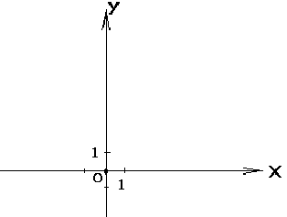

**Рисунок 2 -** Числовая плоскость.

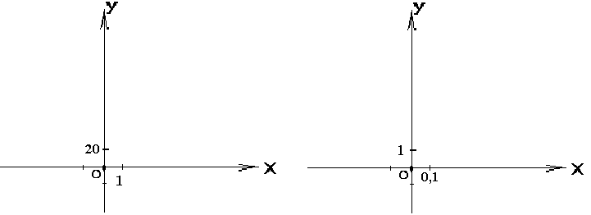

**Рисунок 3 -** Числовые плоскости.

Числовые оси проградуированы так же, как указано выше в разделе «числовая ось». Числовую плоскостьотображают на бумажном листе, используют для отображения графически функциональной зависимости значений одного множества **у** от значений другого **х** т. е. **у(х)**, для наглядности изменения этой зависимости, для сравнения различных видов функциональных зависимостей. Знание законов изменения зависимого значения множества **у** от независимого значения множества **х**, дает возможность, сопоставляя применять их для тех или иных величин, изучаемых в различных науках, в том числе и в физике. Следует обратить внимание на то, что градуировка числовых осей ОУ и ОХ одинаков (см. рисунок 2). Иногда для некоторых функциональных зависимостей градуировка числовых осей ОУ и ОХ может отличаться (для наглядности см. рисунок 3).

В зависимости от изображения расположения на рисунке осей они имеют название «абсцисса» и «ордината».

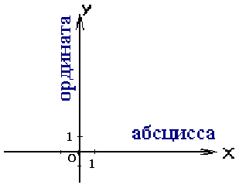 **Рисунок 4 -** Числовая плоскость.

**Рассмотрим на примере использование числовой плоскости**

Использование числовой плоскости для графического изображения функциональной линейной зависимости у(х) представлено на рисунке 4а.

При изучении рисунка можно сформировать такие понятия как:

- как записываются значения множества;

- как выглядит конкретная функциональная зависимость у(х);

- как получены значения множества у;

- что означает точка на графике;

- что означает значение функции;

- как по графику можно находить определенное значение множества у при

определенном значении множества х, и наоборот находить определенное

значение множества х при определенном значении множества у;

- что означает значения функции, т.е. множество значений функции;

- что такое линия графика.

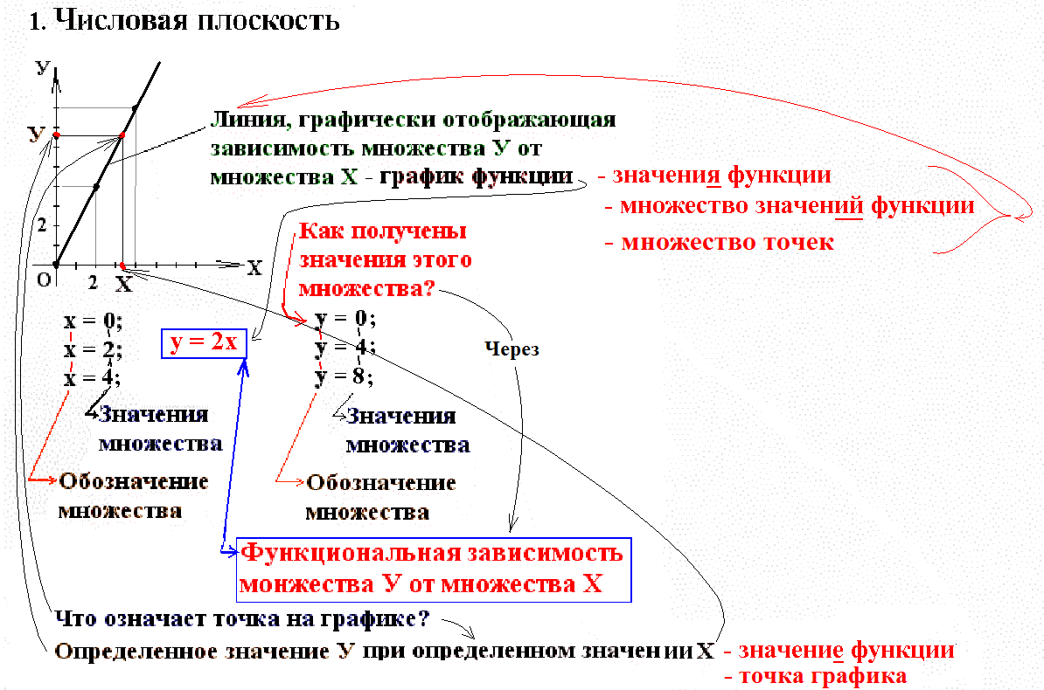

**Рисунок 4а -** Графическое изображение функциональной линейной зависимости у(х) на числовой плоскости.

**3 Координатная ось**

**Координатная ось – прямая линия на плоскости (части реально существующего пространства) имеющая начальную точку, от которой ведется отсчет расстояния до рассматриваемого объекта вдоль этой линии, и стрелку, указывающую направление увеличения этого расстояния.**

На рисунке 5 изображена координатная ось. Где О и **х**(м) – буквенное обозначение координатной оси. Поэтому эту ось называют и пишут «координатная ось ОХ». Где буква О – начальная точка - начало оси, от которой ведется отсчет расстояния до рассматриваемого объекта вдоль этой оси. Буквой **х** обозначено «координата материальной точки» (координата - физического тела). Не следует путать букву х которой обозначают какое либо множество с буквой х которой обозначают величину – координату материального тела (материальной точки). Это просто буквенное совпадение. Буква О совмещена с нулевым значением координаты (начало координатной оси). Значение координаты **х** обозначает координату материальной точки на координатной оси – это есть расстояние от начального расположения буквы О до материальной точки обозначенной на координатной оси буквой **х**. Т.е. значение координаты **х** – расстояние. Т.к. расстояние – физическая величина то и координата материальной точки - физическая величина. Координата – физическая величина. Единицей измерения расстояния является [L]=1м где L – расстояние. Поэтому единицей измерения координаты тоже является [х]=1м. Данную единицу измерения указывают в скобках рябом с буквенным обозначением координаты т.е. х(м). Единицей измерения координаты может являться и (км) т.е. [х]=1км. Следовательно ось будет подписана следующим образом х(км).

Для быстрого определения значения координаты материальной точки координатная ось проградуирована с обозначением единичного отрезка. На координатной оси указывается масштаб единичного отрезка - расстояния от нулевого значения координаты. На рисунке 5 масштаб равен 10м.



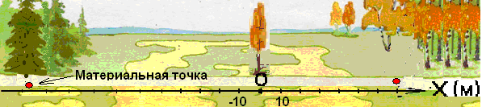

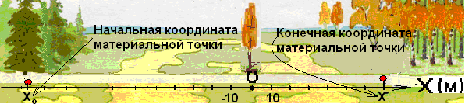

**Рисунок 5 -** Координатная ось на плоскости (части плоскости реально существующего пространства).

На бумажном листе изображают только координатную ось в уменьшенном масштабе и координаты материальных точек см. рисунок 5а.



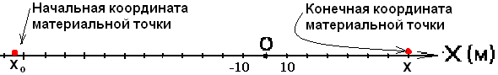

**Рисунок 5а -** Координатная ось на тетрадном листе, выполненная в масштабе.

Следует отметить масштаб по определению и понятию, смыслу отличается от цены деления, имеющейся у числовых осей. Масштаб это физическая величина реально существующая, которую можно представить, вообразить, осуществляя перенос картины, какой либо местности, на бумагу изображая рисунком. Цена деления – абстрактное, математическое, числовое понятие для числового обозначения значения какого либо множества.

Таким образом, координатная ось служит для отображения места расположения материальной точки при движении её вдоль прямой линии. Значение на координатной оси одномерно. Применяется в физике для создания линейной (одномерной) системы отсчета.

**4 Координатная плоскость** (двумерная система координат)

**Координатная плоскость – плоскость ограниченная двумя координатными осями.**

На рисунке 6 изображена координатная плоскость. Где О, **х**(м) и **у**(м)– буквенные обозначение координатных осей ОХ и ОУ, охватывающих плоскость, на которой находится или находятся и осуществляет перемещение материальная точка или материальные точки. Для краткого названия и обозначения пишут «координатная плоскость ХОУ». На основании теории рассмотренной в пункте 3 буквами **х** и **у** обозначены физические величины «координаты материальной точки» (координаты физического тела) находящейся на плоскости. В скобках рядом с данными буквами физических величин указывают их единицы измерения т.е. х(м) и у(м). Буква О совмещена с нулевым значением координат. Для быстрого определения этих значений координат оси проградуированы также как и в теории, рассмотренной в пункте 3 для координатной оси. На данном рисунке 6 он равен 5м.

Конкретное значение **х** и **у** – обозначает координату материальной точки на

плоскости. Данное значение двумерно т.е. координата характеризуется двумя значениями для **х** и **у**. В таком случае говорят, что дана двумерная система координат. Таким образом, координатная плоскость служит для отображения места расположения материальной точки.

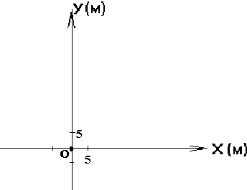

**Рисунок 6 -** Координатная плоскость.

Координатная плоскость применяется в военной топографии, в физике для создания плоскостной (двухмерной) системы отсчета. Следует обратить внимание на то, что оси одного родства, т.е. однородные, а следовательно единица измерения физических величин по оси **у** и оси **х** одинакова и масштаб отображения значений тоже одинаков (см. рисунок 6).

При необходимости используется трехмерную (пространственную) систему координат.

**5** **Ось величин**

На рисунке 7 изображены оси величины на примере величины «температура». Где t – буквенное обозначение величины, наименование которой температура. **оС –** единица измерения данной величины, т.е. [t] = 1оС. Буква О совмещена с нулевым значением величины. Значение величины t – полная её характеристика. Для быстрого определения значения температуры ось величины проградуирована делениями и обозначением значения цены единичного деления или большого деления, разделенного на малые деления. Проградуированную ось можно назвать шкалой – шкалой температур. На рисунке 7 а), б), в) показаны оси величины «температура» с различными шкалами.

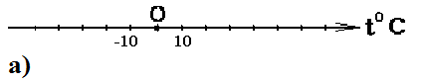

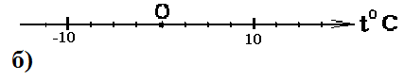

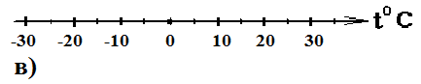

**Рисунок 7 -** Оси величины «температура».

На рисунке 8 а) показаны малые и большие деления оси (шкалы). Цена большого деления равна 20оС. Цена малого деления – (20/4)оС=5оС.

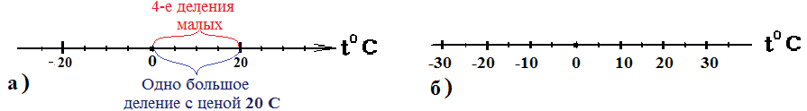

**Рисунок 8** - Оси величины «температура».

Ось величин применяется во всевозможных шкалах различных физических приборов. Ось величин может быть без наличия стрелки, которая указывает направление возрастания значения данной величины, в таком случае она полностью становится шкалой (см. рисунок 8 б)). Шкала может быть не только прямолинейной, но и для удобства её использования в приборах – дугообразной.

**6** **Плоскость величин**

На рисунке 9 изображена плоскость величин. Где t и S – буквенные обозначение двух величин. Плоскость величин охвачена двумя осями Оt и ОS, расположенными, как правило, под прямым углом (углом 90о). Для краткого названия и обозначения пишут «плоскость величин SОt». Рядом с буквенным обозначением величины в скобках указываются единицы измерения этих величин в данном случае S(м) – метр и t (с) – секунда, т.е. [S] = 1м, [t] = 1c.

Применяется для отображения функциональной зависимости S(t) значений одной величины от значений другой в данном случае зависимой физической величины S от независимой физической величины t, т.е. перемещения от времени.

Оси величин проградуированы так же, как указано выше в разделе «5. Ось величин». Величины могут быть самые разнообразные. Графическая наглядность поведения функциональных зависимостей тех или иных величин дает возможность лучше представить характер их изменения, зависимости одной от другой. Плоскость величин применяется для осмысления закономерностей зависимости одной величины от другой, изучаемых в различных науках, в том числе и в физике.

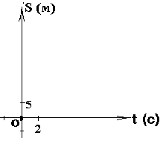

**Рисунок 9 -** Плоскость величин.

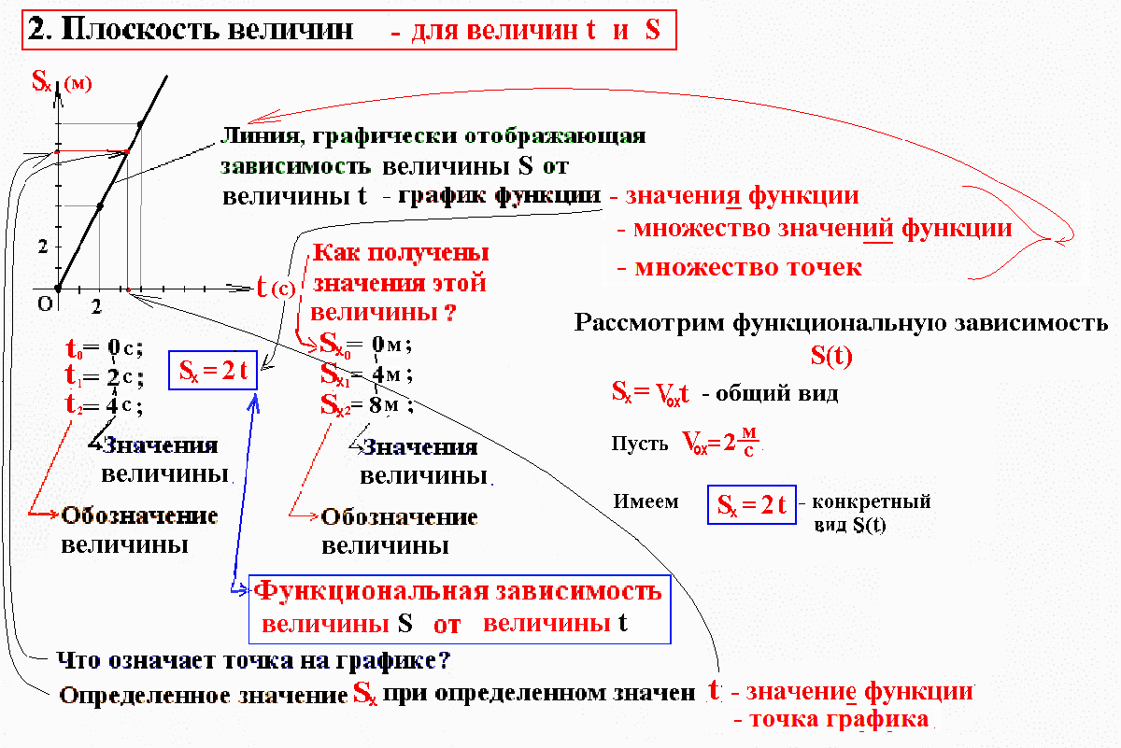

**Рисунок 9а -** Графическое изображение функциональной линейной зависимости S(t) на плоскости величин SОt.

**Рассмотрим на примере использование плоскости величин**

Использование плоскости величин для графического изображения функциональной линейной зависимости S(t) представлено на рисунке 9а и 9б.

При внимательном изучении рисунков можно сформировать такие понятия как:

- как обозначаются величины;

- как записываются значения величин;

- как выглядит функциональная зависимость S(t) в общем виде;

- как выглядит конкретная функциональная зависимость S(t);

- как получены значения величины S;

- что означает точка на графике;

- что означает значение функции;

- как по графику можно находить определенные значения величины S при

определенных значениях величины t и наоборот находить определенные значения

величины t при определенных значениях величины S;

- что означает значения функции т.е. множество значений функции;

- что такое линия графика.

Следует обратить внимание на то, что мы имеем оси разного рода, поэтому единицы измерения физических величин по оси S и оси t не соизмеримы, а следовательно и цена делений этих осей величин тоже не соизмеряется (см. рисунок 9). Такую систему осей можно называть двухродной (плоскостной) системой осей физических величин. При необходимости используется трехродную (пространственную) систему осей физических величин для отображения более сложных функциональных зависимостей (одной зависимой величины от двух независимых). Редко используют систему осей, которые являются однородными.

Таким образом, имеем 6 основных понятий с изображением осей.

|  |  |
| --- | --- |
| **1. Числовая ось** | **2. Числовая плоскость** |
| **3. Координатная ось** | **4. Координатная плоскость** |
| **5. Ось величин** | **6. Плоскость величин** |

Подведём итоги по рассмотренным понятиям «числовая ось», «числовая плоскость», «координатная прямая», «координатная плоскость», «ось величин», «плоскость величин». Можно сделать вывод, что в физике, как правило, для решения тех или иных задач применяются в большинстве такие понятия как «координатная прямая», «координатная плоскость», «ось величин», «плоскость величин».

**В О П Р О С Ы**

1 Что собой представляет плоскость множеств?

2 Почему плоскость множеств можно называть числовой плоскостью?

3 Чем является точка на графике функциональной зависимости, изображенной на плоскости множеств?

4 Сколько характеристик имеет точка на графике функциональной зависимости?

5 Как отображается значени**е** функциональной зависимости на плоскости множеств?

6 Как отображается значени**я** функциональной зависимости на плоскости множеств?

7 Что такое координатная ось?

8 Для каких целей используют координатную ось?

9 Чем отличается масштаб на координатной оси от цены деления на оси множеств?

10 Что такое координатная плоскость?

11 Для каких целей используют координатную плоскость?

12 Чем отличается координатная плоскость от плоскости множеств?

13 Что собой представляет ось величин? Приведите примеры осей величин.

14 Что такое цена деления на оси величин?

15 Для каких целей используют оси величин?

16 Что собой представляет плоскость величин?

17 Чем отличается плоскость величин от плоскости множеств и координатной плоскости?

18 Приведите примеры разновидностей плоскости величин.

19 Чем является точка на графике функциональной зависимости одной величины от другой?

20 Сколько характеристик имеет точка на графике функциональной зависимости на плоскости величин?

21 Какие характеристики связывает точка на графике функциональной зависимости S(t), V(t), p(V)?

22 Как на плоскости величин отображается значение функциональной зависимости?

23 Как на плоскости величин отображается множество значений (значения) функциональной зависимости?